 |  | Blagnac, le 26 septembre 2019  L'inspectrice de l’éducation nationale chargée de la circonscription de Blagnac  à  Mesdames et messieurs les directeurs,  mesdames et messieurs les enseignants,  mesdames et messieurs les membres du RASED,
Inspection  de l’éducation nationale  Blagnac  Dossier suivi par  Peggy Pitaval  IEN  Téléphone  05 67 52 41 34  Fax  05 67 52 41 39  Mél.  ien31-blagnac@ac-toulouse.fr | Objet : 19-20 Note de Service n°4  ANNEE SCOLAIRE 2019-2020  NOTE DE SERVICE N°4 : Formation continue  A faire signer par l’ensemble des enseignants administrativement rattachés à l’école  Rappel :  Les notes de service ont vocation à préciser les modalités de fonctionnement de la circonscription. Les directrices et directeurs veilleront à ce que chaque enseignant rattaché à l’école (adjoints, remplaçants, psychologues de l’éducation nationale, enseignants spécialisés etc…) ait connaissance de toutes les informations transmises au cours de l’année scolaire.  Emargement :  - Le cadre institutionnel  - circulaire n° 2013/019 du 4-2-2013 relative aux Obligations Réglementaires de Service  - circulaire n° 2°14-107 du 18-8-2014 relative à l’adaptation scolaire et scolarisation des élèves handicapés  Chaque enseignant affecté à une classe, à un poste spécialisé ou de remplacement dispose de 18 heures de formation continue obligatoire définies par la circulaire n°2013/019 du 4-2-2013 relative aux Obligations Réglementaires de Service.  Les animations pédagogiques sont des temps de formation inclus dans le temps de service. A cet égard, toute absence sera justifiée selon les modalités en vigueur.  Les enseignants spécialisés exerçant en RASED peuvent participer aux animations et formations pédagogiques de la circonscription s’ils le souhaitent. Ils doivent alors s’inscrire à celles-ci selon les mêmes modalités que les enseignants.  - Le plan de formation de la circonscription  Le plan de formation comprend :  - Les 18h d’animations pédagogiques élaborées par l’équipe de circonscription. Les inscriptions sont individuelles et réalisées par les enseignants.  - Les formations proposées par les Conseillers Pédagogiques Départementaux (CPD) à candidature individuelle au Plan Départemental de Formation (PDF)  Les formations à candidature individuelle proposées au Plan Académique de Formation (PAF) ou au Plan National de Formation (PNF)  Les inscriptions sont individuelles et réalisées par les enseignants. Les inscriptions au PAF et au PNF doivent faire l’objet d’une information auprès de l’IEN pour autorisation et planification des remplacements en cas de besoin.  - Les liaisons école-collège, formation des directeurs, formation des débutants au CP, les stages écoles pour l’accompagnement des enseignants… sont des formations à public désigné pour lesquelles les inscriptions sont automatiques.  Le tableau suivant expose les formations dans le cadre des 18 heures d’animations pédagogiques.  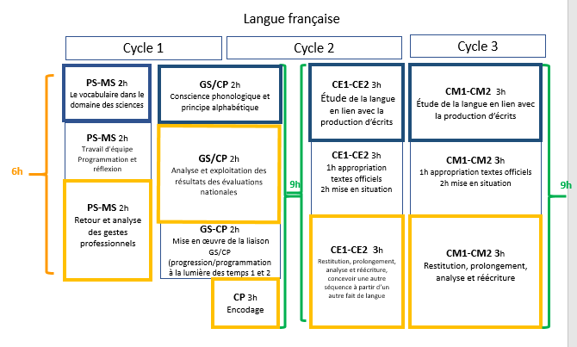  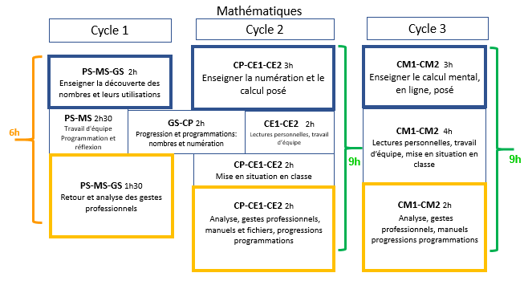  Cycle 1  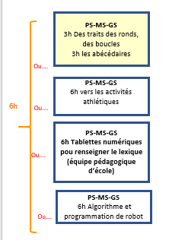  - Les obligations de service en fonction des temps d’exercice  - Les procédures d’inscription  Cette année les inscriptions aux formations, aux animations pédagogiques et aux stages seront réalisées uniquement sur GAÏA à l’adresse suivante : https://si-1d.ac-toulouse.fr/  Connexion : identifiant : première lettre du prénom suivie du nom de famille  Mot de passe : NUMEN ou bien celui que vous avez réinitialisé  Rubrique : Gestion des personnels ➔GAIA accès individuel  - La circonscription de Blagnac a plusieurs dispositifs d’inscription individuelle en fonction du niveau d’enseignement. Vous sélectionnerez un dispositif parmi ceux-ci :  Le code 19D0310166 correspond au dispositif pour les Petite Section et Moyenne section  Le code 19D0310165 correspond au dispositif pour les Grande Section  Le code 19D0310164 correspond au dispositif pour les CP  Le code 19D0310163 correspond au dispositif pour les CE1 et CE2  Le code 19D0310024 correspond au dispositif pour les CM1 et CM2  Pour les classes à double ou triple niveaux, l’enseignant choisit un seul dispositif.  - Au sein de ce dispositif, vous trouverez des modules (code à 5 chiffres) qui correspondent aux animations pédagogiques de circonscription. Ce sont à ces modules que vous vous inscrirez. Certains modules peuvent être scindés en 2 groupes. La composition des groupes est la suivante :  Groupe 1 : les écoles Beauzelle, de Cornebarrieu et 4 écoles de Blagnac (Aérogare, J. Moulin, les Perséïdes, St Exupéry maternelle)  Groupe 2 : les écoles de Fenouillet, de Gagnac, de Lespinasse, de Seilh et 5 écoles de Blagnac (Weidknnet, les Prés, R. Cassin, C. Ader, S. Lacorre)  - Chaque module est décliné en sessions qui indiquent le contenu, ainsi que les modalités d’organisation de l’animation (date, horaire, lieu). En fonction du groupe, les sessions peuvent ne pas avoir la même date ou heure.  Lorsque le mot « virtuel » apparait, cela signifie que c’est un travail en distanciel. Les dates sont alors fictives car définies en fonction de chaque école. Vous devez malgré tout vous inscrire à ce module pour faire apparaître les 18h de formation continue dans votre quotité de service.  Enfin, les inscriptions aux animations pédagogiques de circonscription sont ouvertes à partir du 27 septembre 2019 jusqu’au 8 octobre 2019. Veillez à conserver un récapitulatif de vos inscriptions.  Les tableaux ci-dessous vous aideront lors de votre inscription.  En annexe, un tutoriel « Gaïa pas à pas » pourra vous aider pour votre inscription.  Les convocations seront envoyées sur la boîte mail de votre école de rattachement. Les directeurs doivent veiller à transmettre l’information le plus rapidement possible.  En cas de difficulté, vous pouvez contacter l’équipe de circonscription.  Je vous souhaite des formations enrichissantes.  L’inspectrice de l’éducation nationale,  Peggy Pitaval
  Sommaire :
  - Le cadre institutionnel
  - Le plan de formation de la circonscription
  - Les contenus des animations pédagogiques
  - Les obligations de service en fonction des temps d’exercice
  - Les procédures d’inscription
  Quotité | Heures | CYCLE 1
  100% | 18h | 6h parcours Mathématiques  2h P + 2hD + 2h P | 6h parcours Langue Française  2h P + 2h D+ 2h P | 6h parcours au choix  6hP
  80% et 77,78% | 15h | 6h parcours Mathématiques  2h P + 2hD + 2h P | 6h parcours Langue Française  2h P + 2h D+ 2h P | 3h parcours au choix
  75% et 66,67% | 12h | 6h parcours Mathématiques  2h P + 2hD + 2h P | 6h parcours Langue Française  2h P + 2h D+ 2h P
  50% | 9h | 6h parcours Mathématiques  2h P + 2hD + 2h P | OU  6h parcours Langue Française  2h P + 2h D+ 2h P | +  3h d’un module « arts » ou « vers les activités athlétiques »  3h P
  Quotité | Heures | CYCLES 2 et 3
  100% | 18h | 9h parcours Mathématiques  3h P + 3hD + 3h P | 9h parcours  Langue Française  3h P + 3 h D+ 3h P
  80% et 77,78% | 15h | 9h parcours Mathématiques  3h P + 3hD + 3h P | 6h parcours  Langue Française  3h P + 3h P
  75% et 66,67% | 12h | 6h parcours Mathématiques  3h P + 3h P | 6h parcours  Langue Française  3h P + 3h P
  50% | 9h | 9h parcours Mathématiques  3h P + 3hD + 3h P | OU  9h parcours  Langue Française  3h P + 3 h D+ 3h P
   |  | N° de module
  Cycle1 PS et MS | obligatoire | 12995 pour le groupe 1  12996 pour le groupe 2 | 12h
   | obligatoire | 12998 pour le groupe 1  12999 pour le groupe 2 | 12h
   |  | +
   |  | 13581 + 13583 | 6h
   | ou | 13586 | 6h
   | ou | 13657 écoles hors Blagnac sauf Cornebarrieu  (tous les enseignants de l’école)  13663 écoles de Blagnac + Cornebarrieu  (tous les enseignants de l’école) | 6h
   | ou | 13660  (tous les enseignants de l’école) | 6h
   |  | N° de module
  Cycle1 GS | obligatoire | 12989 pour le groupe 1  12990 pour le groupe 2 | 12h
   | obligatoire | 12992 pour le groupe 1  12993 pour le groupe 2 | 12h
   |  | +
   |  | 13582 + 13585 | 6h
   | ou | 13590 | 6h
   | ou | 13659 écoles hors Blagnac sauf Cornebarrieu  (tous les enseignants de l’école)  13662 écoles de Blagnac + Cornebarrieu  (tous les enseignants de l’école) | 6h
   | ou | 13661  (tous les enseignants de l’école) | 6h
   |  | N° de module
  Cycle2 CP | obligatoire | 12983 pour le groupe 1  12984 pour le groupe 2 | 18h
   | obligatoire | 12986 pour le groupe 1  12987 pour le groupe 2 | 18h
   |  | N° de module
  Cycle2 CE1 CE2 | obligatoire | 12977 pour le groupe 1  12978 pour le groupe 2 | 18h
   | obligatoire | 12980 pour le groupe 1  12981 pour le groupe 2 | 18h
   |  | N° de module
  Cycle3 CM1 CM2 | obligatoire | 12476 pour le groupe 1  12972 pour le groupe 2 | 18h
   | obligatoire | 12974 pour le groupe 1  12975 pour le groupe 2 | 18h
